**МІНІСТЕРСТВО ОСВІТИ І НАУКИ УКРАЇНИ**

**ХАРКІВСЬКИЙ КОМП’ЮТЕРНО-ТЕХНОЛОГІЧНИЙ**

**КОЛЕДЖ НТУ «ХПІ»**

**ЛАБОРАТОРНА РОБОТА № 3**

з дисципліни

«Теорія масового обслуговування»

Виконав Перевірив

студент гр.ОПК-414 викладач

Перепелиця Є.М Фесенко Д. В.

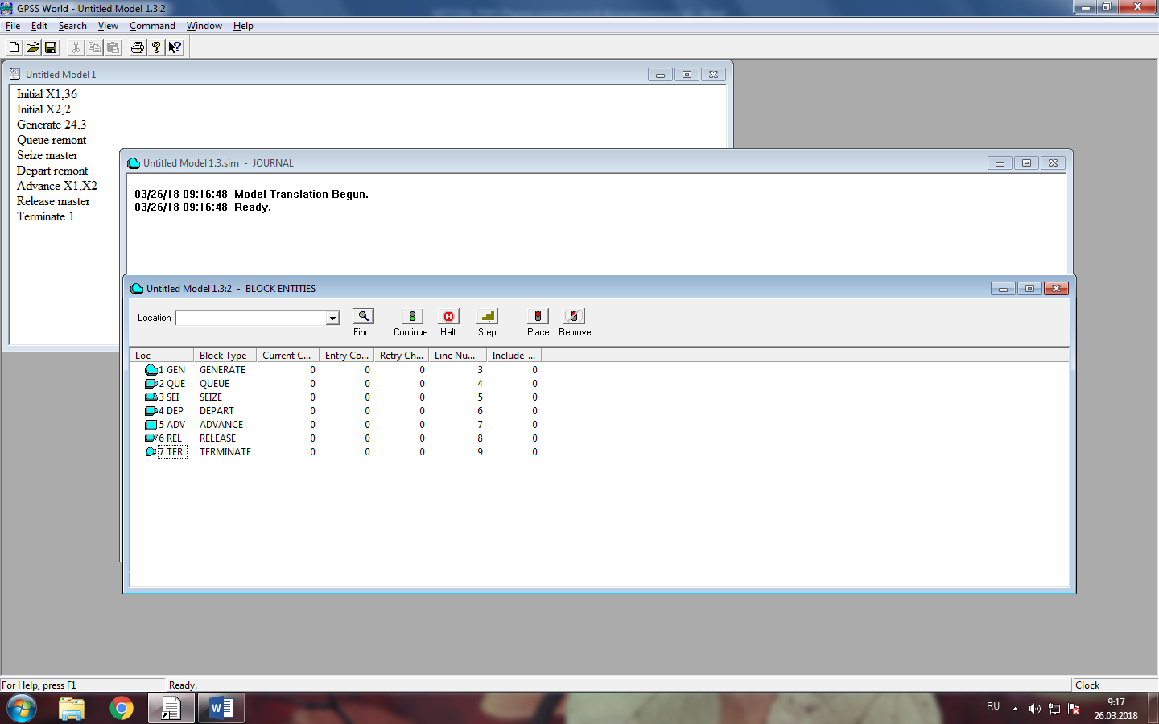

Рисунок – 1

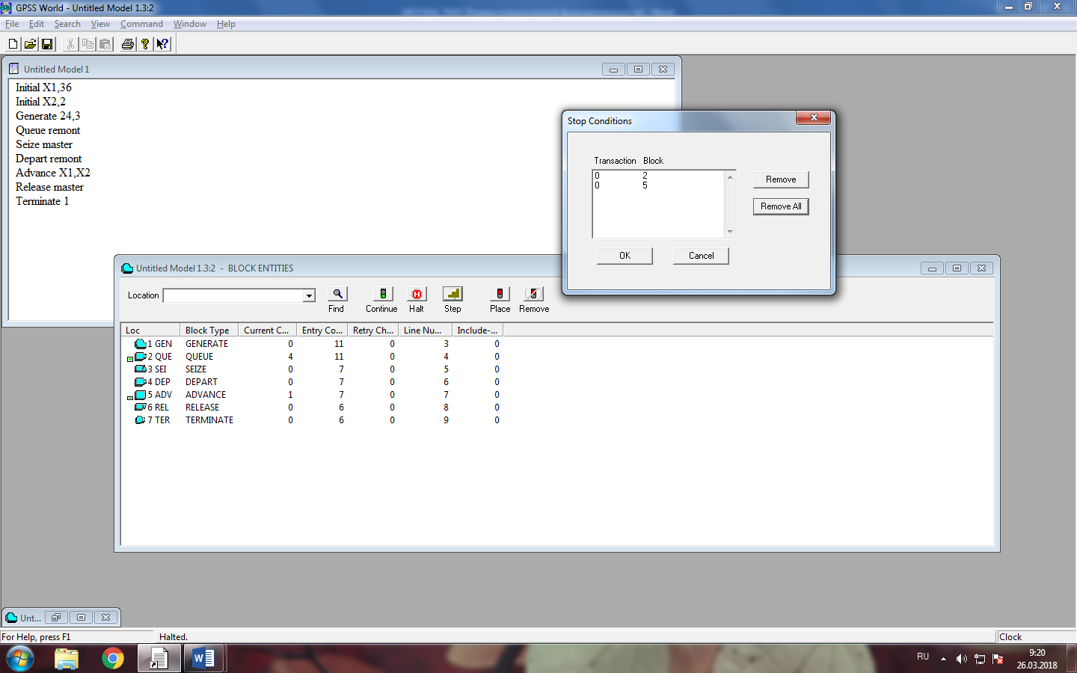

Рисунок – 2

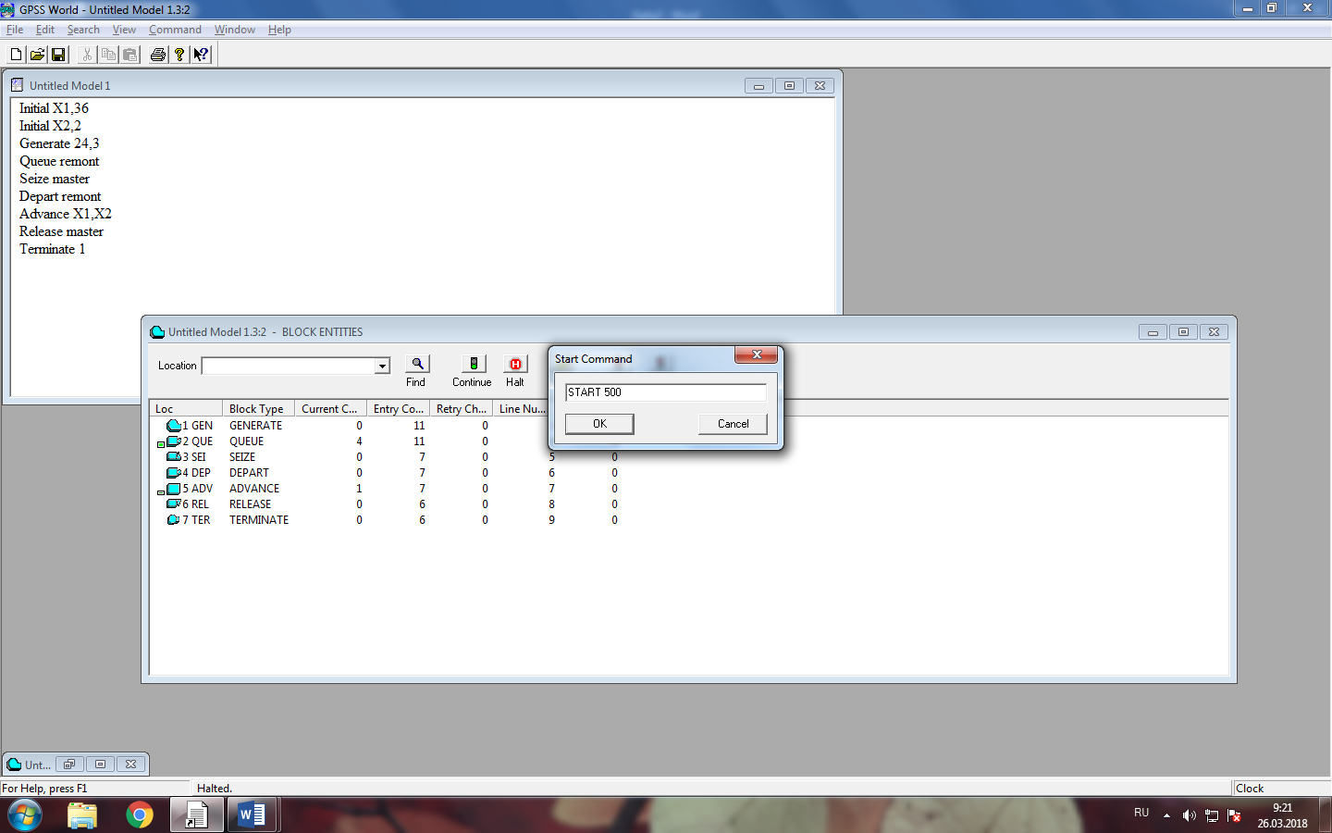

Рисунок – 3

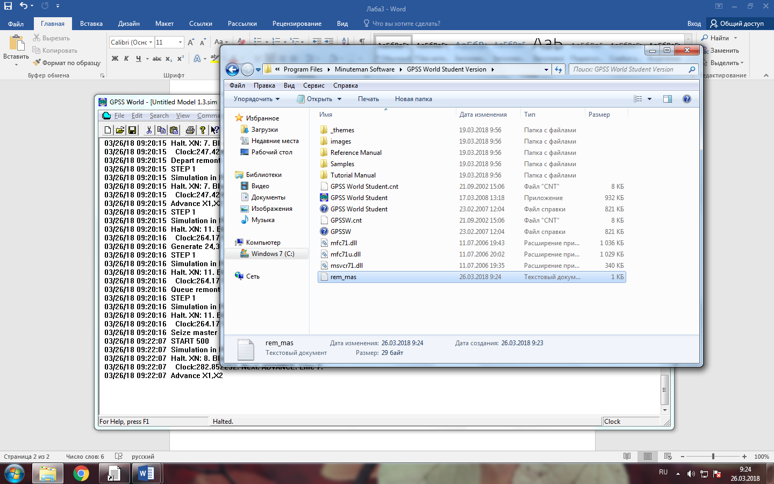

Рисунок – 4

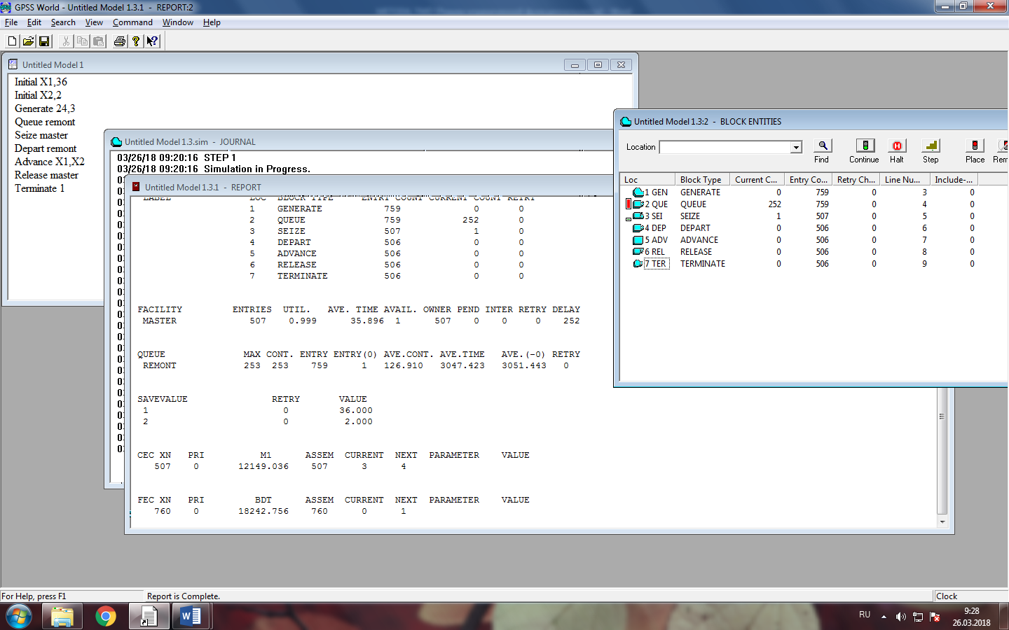

Рисунок – 5

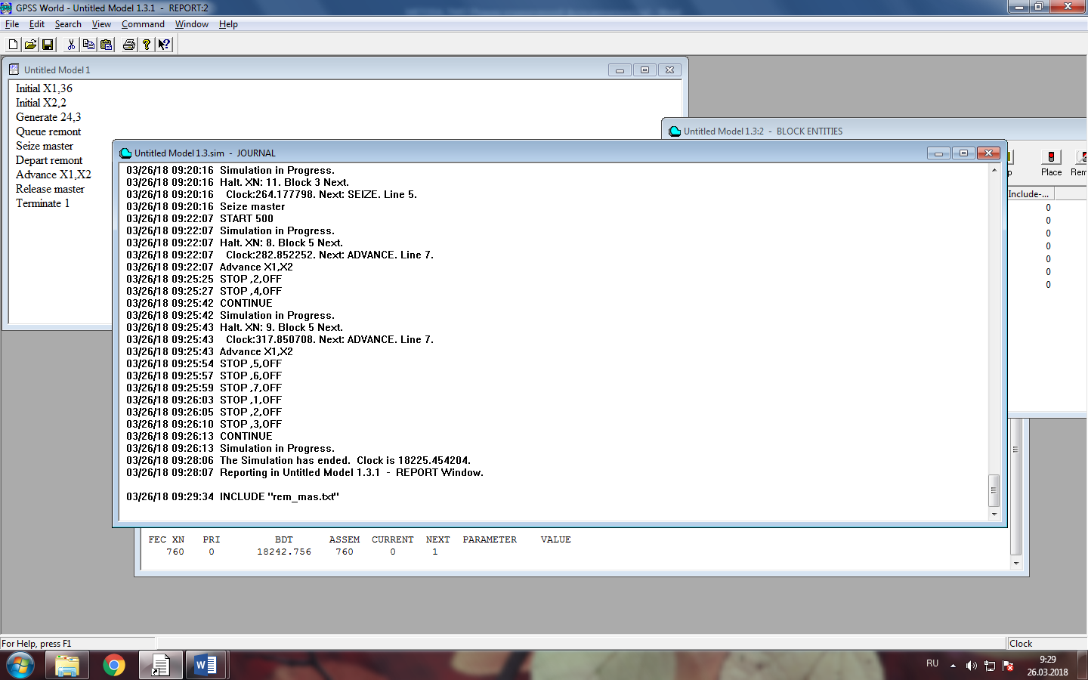

Рисунок – 6

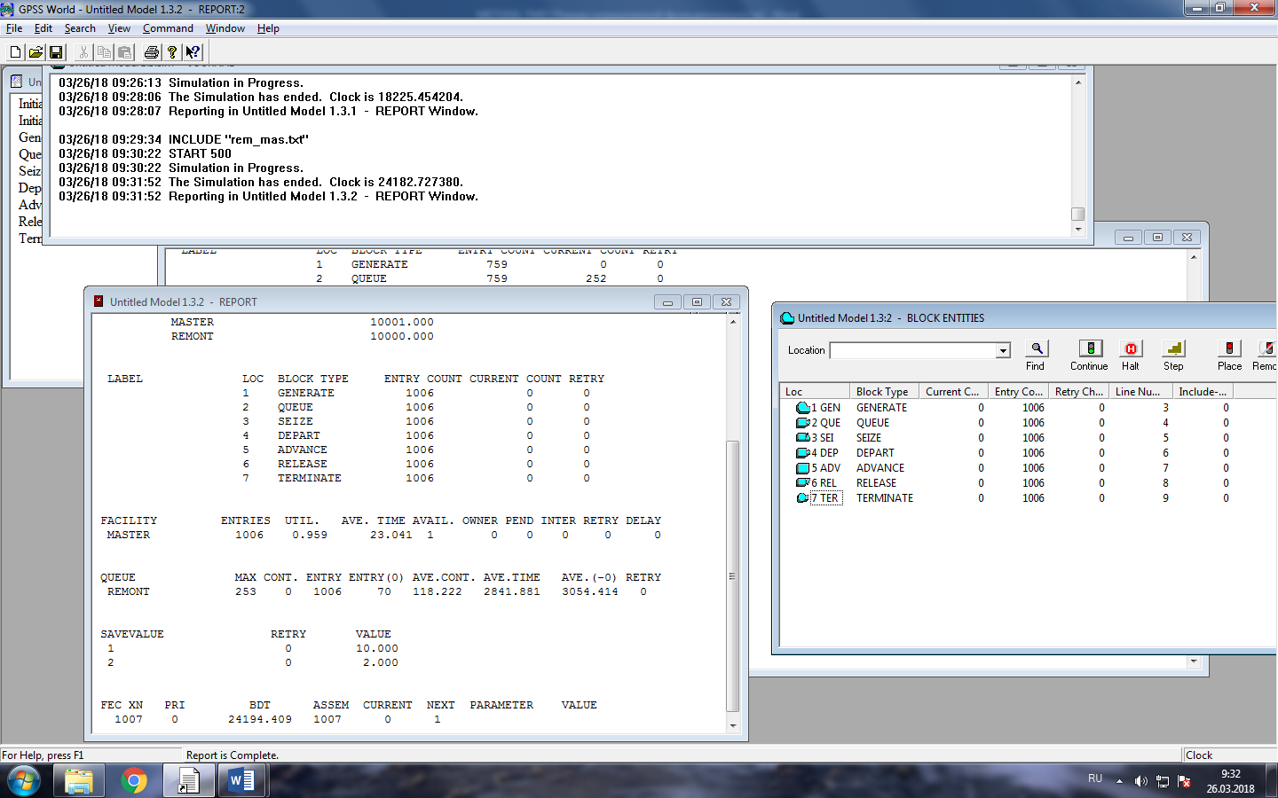Рисунок – 7